gESTIÓN DE DOCUMENTOS

Manual de usuario

UPC

Andrés Insaurralde

Jordi Mora

Àlex Serra

Alberto Gómez

Índice

Contenido

Índice 1

Altas, bajas y modificaciones de documentos 2

Lectura de un documento 4

Lista de títulos de un autor 5

Lista de autores por prefijo 6

Contenido de un documento dado título y autor 7

Similitudes 8

Expresión booleana 10

Query (Relevancia) 11

Altas, bajas y modificaciones de documentos

Para **dar de alta** podemos hacerlo a través de la opción “Crear documento” que aparece en la pantalla principal.



Rellenamos lo campos y guardamos.

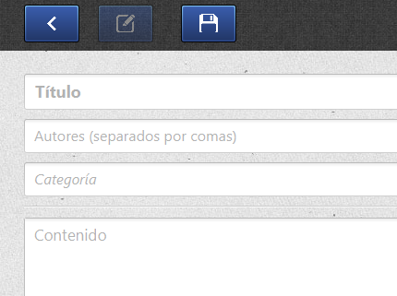

Para **eliminar** un documento, podemos hacer clic derecho sobre cualquiera de los documentos que aparezcan en el cuadro de “Resultado” y seleccionar “Eliminar de la colección”.

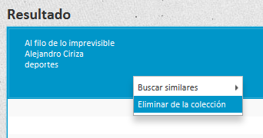

Para **modificar** un documento, debemos acceder a cualquiera haciendo doble clic y veremos un botón de un lápiz arriba de la vista.

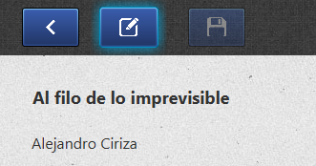

Lo seleccionamos (de manera que desbloquearán los campos y podrá ser editado) lo editamos y guardamos los cambios antes de volver atrás.

Lectura de un documento

Siempre que tengamos algún resultado de cualquier documento en el apartado de “Resultados”, podemos acceder a visualizar dicho documento haciendo doble clic sobre él.

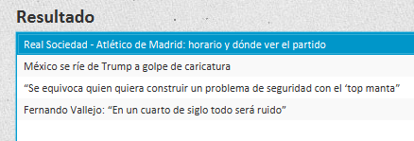

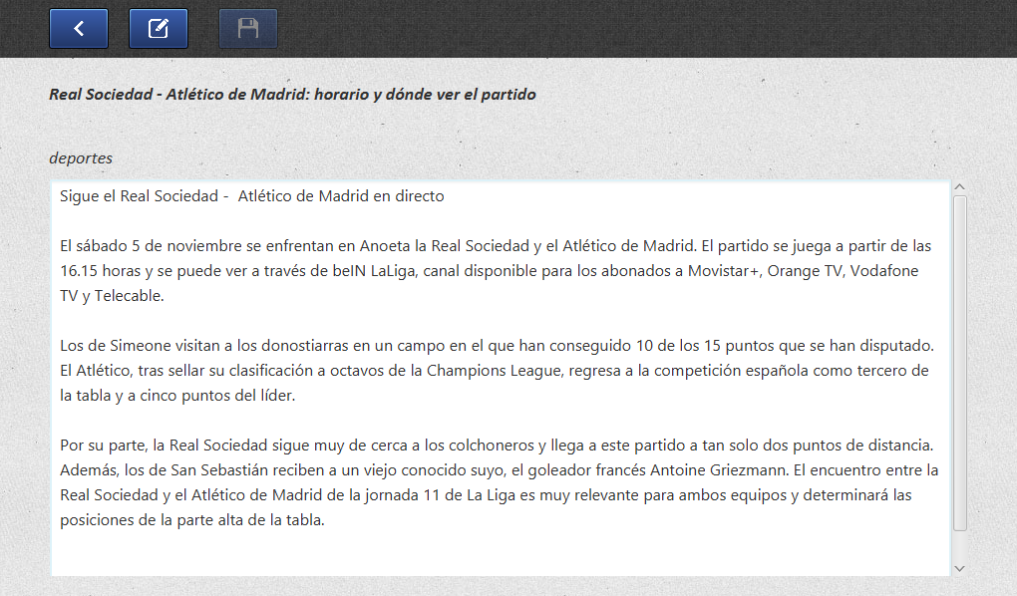

Lista de títulos de un autor

Para poder buscar la lista de títulos de un autor, primero aconsejamos buscar los autores por prefijo para conocer exactamente lo autores que existen. (**Ver Lista de autores por prefijo**).

Una vez conocemos el autor del cual queremos buscar sus documentos, lo insertamos en la aplicación y seleccionamos el botón buscar tal y como se muestra en la siguiente captura de pantalla.

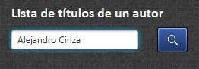

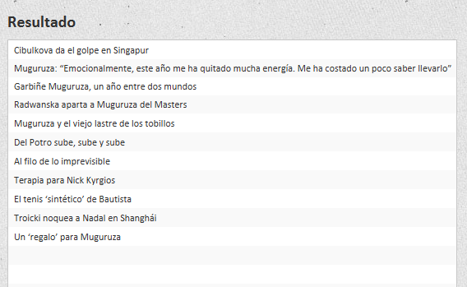

Lista de autores por prefijo

En esta opción podemos escribir el prefijo del nombre del autor que queramos encontrar de manera que no aparecerán las coincidencias con ese prefijo.



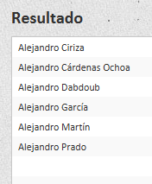

Haciendo doble clic sobre cualquiera de los autores, podemos ver los documentos a los cuales están asociados. Es una alternativa más cómoda a utilizar el caso de uso de “Lista de títulos de un autor”.

Contenido de un documento dado título y autor

Para visualizar el contenido de un documento dado su título y autor, debemos escribir exactamente el título y el autor del documento.

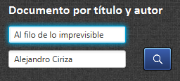

De esta manera obtendremos el resultado que podremos consultar haciendo doble clic sobre él.

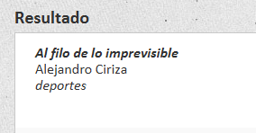

Similitudes

Podemos ver las similitudes de los documentos haciendo clic derecho sobre el documento que nos aparezca en el cuadro de “Resultados” en cualquiera de las búsquedas.

Nos aparecerá un menú contextual donde podremos escoger el tipo de similitud que queremos aplicar. Acto seguido se nos abrirá un pop-up donde podemos seleccionar la cantidad de documentos a mostrar (por defecto 10).

A continuación, dos ejemplos de resultados desde los cuales podemos acceder a buscar documentos similares.

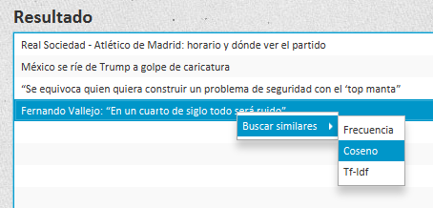

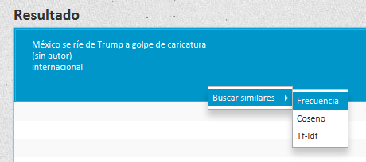

Definimos la cantidad de documentos que queremos:

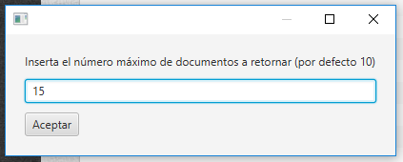

Y obtendremos una lista ordenada decrecientemente mostrando el porcentaje de similitud que tienen esos documentos con el seleccionado.

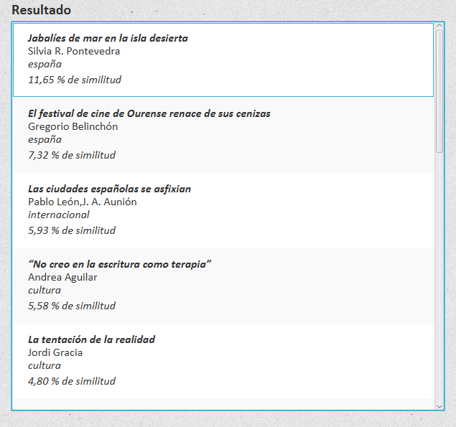

La expresión booleana no puede estar vacía ni contener errores de sintaxis.

Expresión booleana

Encontraremos documentos dada una expresión booleana:

Por ejemplo con la siguiente expresión: Chipre & Christy & Estepona & !móvil

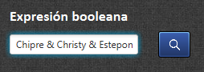

En este caso obtendremos un solo documento en la lista de Resultados.

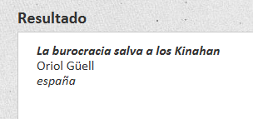

Como hemos comentado anteriormente, de este resultado podemos buscar documentos similares haciendo clic derecho sobre el documento resultante.

Query (Relevancia)

Para utilizar esta característica, se necesita una o una serie de palabras y un entero para definir una búsqueda relevante a esas palabras y la cantidad de documentos que quieres obtener como máximo.

Las palabras tienen más importancia cuanto antes aparezcan en la query como vemos a continuación:

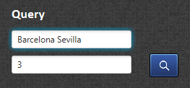

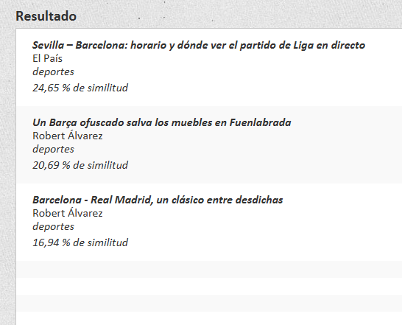

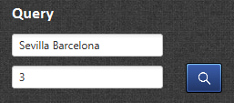

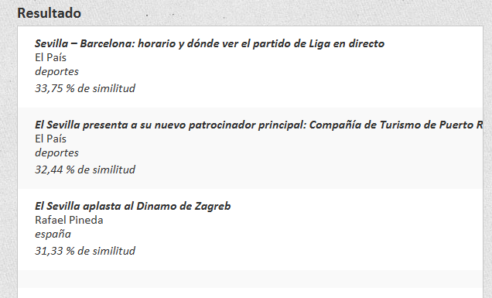

Como podemos observar el resultado cambia según el orden de las palabras que introducimos al hacer la búsqueda.